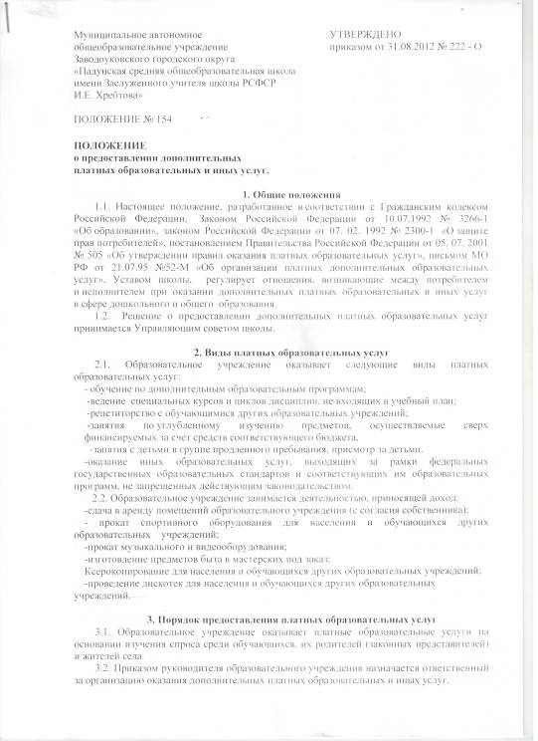3.3. В целях оказания дополнительных платных образовательных и иных услуг образовательное учреждение обеспечивает заключение трудовых договоров с работниками, а также вправе привлекать специалистов на основе гражданско- правовых договоров.
3.4.Образовательное учреждение обеспечивает для проведения занятий помещения, соответствующие санитарным и гигиеническим требованиям, а также оснащение, соответствующее обязательным нормам и правилам, предъявляемым к образовательному процессу.
3.5. Образовательное учреждение оказывает платные образовательные услуги в соответствии с утвержденными учебными планами, учебными программами и расписанием занятий.
3.6. Оказание платной образовательной услуги осуществляется учреждением на основании договора с заказчиком, в котором оговариваются характер услуги, срок действия договора, размер и условия оплаты. Оплата за предоставляемую услугу производится через банк или бухгалтерию образовательного учреждения.
3.7. До заключения договора образовательное учреждение обязано предоставить потребителю следующую информацию:
- наименование, местонахождение образовательного учреждения;
- лицензию;
- свидетельство о государственной аккредитации;
- уровень и направленность реализуемых программ, формы и сроки их освоения;
- перечень образовательных услуг;
- стоимость услуг;
- порядок приема и требования;
- форма документа, выдаваемая по окончании обучения.
3.8.Образовательное учреждение обязано предоставить для ознакомления по требованию потребителя:
-Устав;
-лицензию;
- адрес и телефон учредителя;
- образцы договоров об оказании услуг;
- образовательные программы;
- стоимость;
- перечень категорий потребителей, имеющих право на получение льгот;

4. Получение и расходование средств.
4.1. Тарифы за услуги определяются в соответствии с постановлением главы администрации Заводоуковского городского округа.
4.2. Оплата услуг производится наличными деньгами путем внесения сумм в кассу образовательного учреждения или в безналичном порядке путем перечисления средств на расчетный счет образовательного учреждения. Потребителю выдается приходный кассовый ордер и кассовый чек, подтверждающий оплату услуг.
4.3. Полученные финансовые средства расходуются образовательным учреждением в соответствии с утвержденной руководителем образовательного учреждения сметой расходов
Платные образовательные услуги не могут быть оказаны муниципальным образовательным учреждением взамен или в рамках основной образовательной деятельности (в рамках основных образовательных программ (учебных планов) и государственных образовательных стандартов), финансируемой за счет средств соответствующего бюджета.
3.2. Отказ потребителя от предлагаемых платных образовательных услуг не может быть причиной уменьшения объема предоставляемых ему образовательным учреждением основных образовательных услуг.
3.3. Требования к оказанию образовательных услуг, в том числе к содержанию образовательных программ, специальных курсов, определяются по соглашению сторон
